Kontes Perorangan IOAI 2025 Hari 1
Versi Terjemahan Pemimpin Tim

Pemimpin Tim harus melengkapi formulir di bawah ini, meskipun mereka tidak memerlukan dokumen terjemahan.
Negara Atau Wilayah | Indonesia
Jumlah Anggota Tim  （s banyak kertas akan digandakan sesuai dengan nomor) | 4
Berapa halaman totalnya?  (halaman sampul disertakan) | 26

Babak Onsite IOAI2025 : Radar

Catatan: Silakan "bergabung" ke dalam kompetisi terlebih dahulu. Setelah itu, Anda dapat memasang (mount) dataset ke GPU. Jika tidak, notebook mungkin mengalami kesalahan karena tidak dapat mengakses dataset sampai Anda bergabung dengan kompetisi.

1. Deskripsi Masalah
Radar merupakan teknologi penting dalam komunikasi nirkabel, dengan aplikasi yang luas seperti mobil tanpa pengemudi. Radar biasanya melibatkan antena yang memancarkan sinyal spesifik dan menerima pantulannya dari objek di lingkungan. Dengan memproses sinyal-sinyal ini, sistem menentukan sudut arah, jarak, dan kecepatan objek target.
Dalam aplikasi dunia nyata, pemrosesan sinyal radar cukup menantang karena adanya noise dan pantulan dari objek non-target di sekitarnya. Misalnya, ketika mencoba mendeteksi pejalan kaki, radar mungkin juga menerima pantulan dari pepohonan atau objek latar belakang lainnya, yang dapat menurunkan akurasi. Tugas Anda adalah menggunakan AI untuk menganalisis sinyal yang diterima radar dan mengidentifikasi keberadaan manusia di setiap posisi.
Dalam soal ini, kami menyediakan kumpulan data eksperimen radar dalam ruangan , dan tugas Anda adalah mengembangkan model yang melakukan segmentasi semantik radar .

2. Kumpulan data
Untuk mengukur objek di sekitar radar, parameter kunci berikut digunakan:
- Rentang: Jarak garis lurus antara radar dan suatu objek.
- Azimuth : Sudut horizontal (kiri ke kanan) antara radar dan objek.
- Elevasi : Sudut vertikal (atas atau bawah) dari objek relatif terhadap radar.
- Kecepatan : Kecepatan objek dalam bergerak mendekati atau menjauhi radar.
Data radar diproses menjadi beberapa peta panas (heatmap) , masing-masing mengodekan kekuatan sinyal yang diterima pada berbagai posisi dan arah.
- Peta panas statis menekankan pantulan dari objek yang diam .
- Peta panas dinamis menyorot perubahan yang disebabkan oleh objek yang bergerak.
Ketika tidak ada objek di lokasi tertentu, sinyal sebagian besar terdiri dari derau (noise) latar belakang dan tampak lemah. Sebaliknya, pantulan dari suatu objek meningkatkan intensitas sinyal, sehingga memungkinkan deteksi objek tersebut.
Misalnya, peta panas rentang-azimuth statis menggambarkan kekuatan sinyal di berbagai jarak ( rentang ) dan sudut horizontal ( azimuth ), yang sebagian besarnya dipantulkan oleh objek stasioner.
Setiap sampel dalam dataset disimpan dalam file .mat.pt sebagai tensor berukuran $7×50×181$, di mana:
- 7 adalah jumlah peta (6 peta panas + 1 peta label semantik),
- 50 mewakili bin rentang (jarak),
- 181 mewakili bin sudut atau kecepatan, yang mencakup sudut dari -90° hingga +90°, baik pada bidang horizontal maupun vertikal. Anda dapat berasumsi bahwa bin kecepatan juga dipetakan ulang dari -90° hingga +90° untuk konsistensi visualisasi.
- setiap nilai intensitas peta panas dinormalisasi ke [0, 1], yang mewakili kekuatan sinyal yang diterima.
6 peta panas tersebut disusun sebagai berikut:
- Indeks 0 : Peta panas rentang-azimuth statis
- Indeks 1 : Peta panas rentang-azimuth dinamis
- Indeks 2 : Peta panas rentang-elevasi statis
- Indeks 3 : Peta panas rentang-elevasi dinamis
- Indeks 4 : Peta panas rentang-kecepatan statis
- Indeks 5 : Peta panas rentang-kecepatan dinamis
Semua nilai pada peta panas dinormalisasi, jadi tidak diperlukan konversi satuan.
Peta pada Indeks 6 adalah peta label semantik, yang disimpan dalam format azimuth-rentang.
- -1 : Latar Belakang (tanpa target)
- 0 : Koper
- 1 : Kursi
- 2 : Manusia
- 3 : Dinding
Ini adalah visualisasi 1.mat.pt dalam training_set:
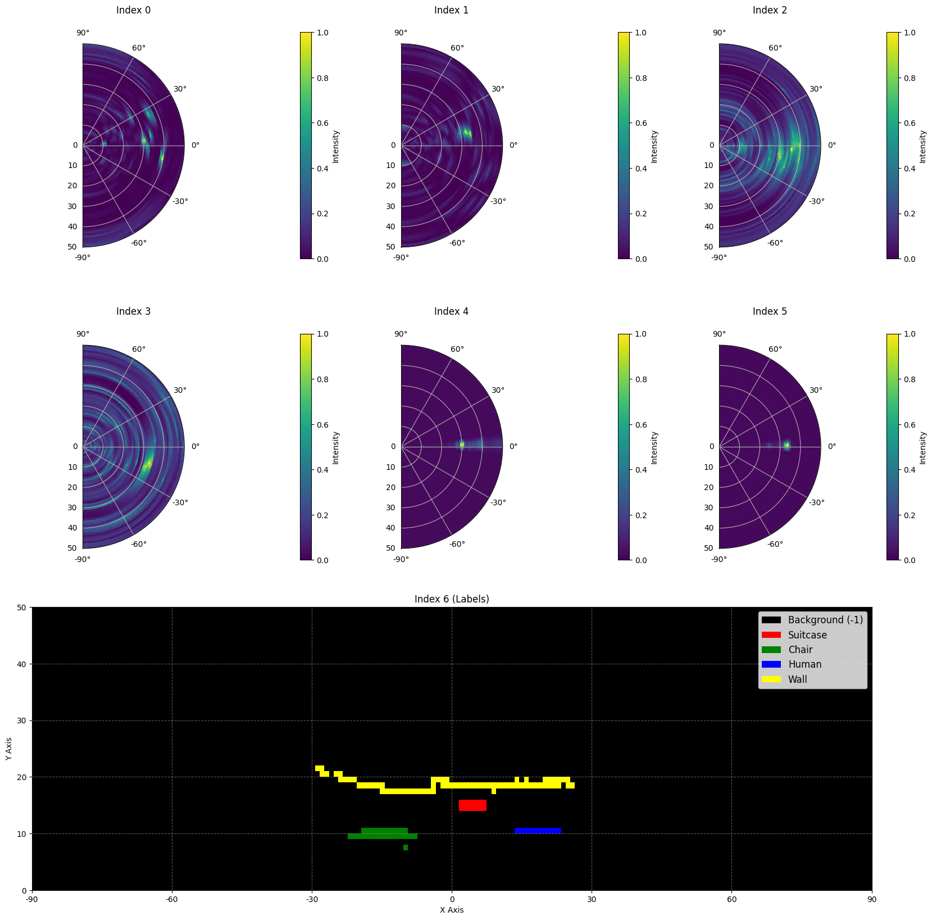
Berikut ini adalah sebagian contoh dari kumpulan data:
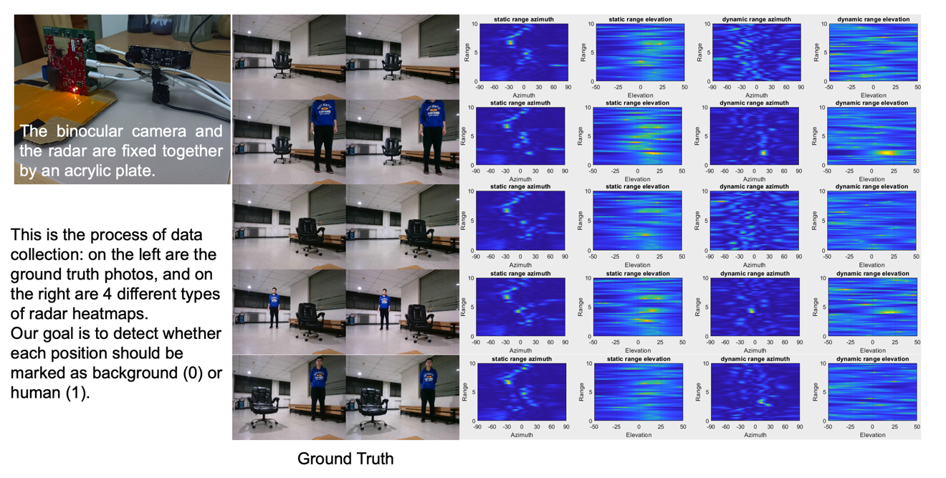

Ukuran data: 1800 sampel pada data pelatihan, 500 sampel pada data validasi, dan 500 sampel pada data pengujian.

3. Tugas
Tugas Anda adalah mengembangkan model yang menggunakan enam peta panas pertama (indeks 0 hingga 5) sebagai masukan, dan memprediksi peta label semantik (indeks 6) sebagai keluaran. Tujuannya adalah mengidentifikasi target secara akurat (-1 hingga 3) di setiap lokasi dalam bidang pandang radar.
- Masukan : Tensor berukuran $6×50×181$, yang mewakili enam peta panas radar.
- Keluaran : Tensor berukuran $50×181$, yang mewakili peta label semantik target.

4. Pengumpulan
Harap kirimkan berkas bernama submission.ipynb . Keluarannya berupa berkas zip bernama "submission.zip", yang berisi dua tabel submission_val.csv dan submission_test.csv yang masing-masing berisi hasil prediksi data validasi dan data pengujian.
Catatan: Tabel keluaran harus memiliki tajuk(header), data dalam tabel bukan merupakan data sebenarnya yang harus diselesaikan, data tersebut hanya digunakan sebagai contoh format penyerahan.
Perhatikan bahwa data tensor 2D berukuran $50×181$ pada tabel yang dikumpulkan harus diubah menjadi satu baris dengan 9050 kolom (indeks 0 s/d indeks 9049). Cara mengubahnya adalah dengan menuliskan perbaris (jadi kolom indeks 0 s/d 180 adalah baris pertama dari tensor tersebut, kolom indeks 181 s/d 361 adalah baris kedua dan seterusnya).
nama berkas | piksel_0 | piksel_1 | ... | piksel_9049
1.mat.pt | -1 | -1 | ... | -1
... | ... | ... | ... | ...

5. Skor
Skor didasarkan pada akurasi pengenalan label . Identifikasi titik target yang tepat diberi bobot lebih besar daripada identifikasi titik latar belakang yang tepat.

Kriteria Penilaian:
- Setiap piksel latar belakang yang diidentifikasi dengan benar mendapat 1 poin .
- Setiap piksel non-latar belakang yang teridentifikasi dengan benar mendapat 50 poin .
- Skor akhir dinormalisasi menjadi 0-1 poin dengan membandingkannya dengan skor maksimum yang mungkin.

Rumus:
$$Score=\frac{\left|C_{0,correct}\right|×1+\left|C_{1,correct}\right|×bonus}{\left|C_{0}\right|×1+\left|C_{1}\right|×bonus}$$
Di mana:
$$\begin{matrix}I & =\{1,2,…,50×181\} \\ C_{0} & =\{i∈I∣y_{i}=-1\} \\ C_{1} & =\{i∈I∣y_{i}≠-1\} \\ C_{0,correct} & =\{i∈C_{0}∣p_{i}=y_{i}\} \\ C_{1,correct} & =\{i∈C_{1}∣p_{i}=y_{i}\} \\ & \end{matrix}$$

Contoh
Untuk peta panas 3x3 , asumsikan Ground Truth adalah
$$\left[\begin{matrix}-1 & -1 & -1 \\ 1 & 2 & 3 \\ -1 & -1 & -1\end{matrix}\right]$$
Hasil yang Anda identifikasi adalah
$$\left[\begin{matrix}-1 & 1 & -1 \\ -1 & 2 & -1 \\ -1 & 3 & -1\end{matrix}\right]$$
Kemudian, terdapat empat piksel yang teridentifikasi dengan benar -1 dan satu piksel yang teridentifikasi dengan benar: 2 . Skor Anda adalah 4 + 50 = 54 poin. Skor maksimum yang mungkin adalah 6 + 50 * 3 = 156, yaitu skor untuk enam piksel latar belakang dan tiga piksel non-latar belakang. Skor ternormalisasi Anda adalah 54 / 156 = 0,346.
$$Score=\frac{4×1+1×50}{6×1+3×50}=0.346$$

6. Baseline dan data Pelatihan
- Baseline ada di baseline.ipynb .
- Data pelatihan ada di training set .

7. Persyaratan
- Batas maksimum pengiriman: 15 kali . Hanya pengiriman yang berhasil (yaitu, yang mendapat skor di Leaderboard A) yang akan dihitung dalam batas pengiriman.
- Batasan lingkungan pengujian: Mesin uji akan menjalankan Notebook Anda dalam waktu 15 menit . Jika waktu eksekusi melebihi 15 menit , sistem akan dihentikan secara paksa dan menampilkan umpan balik "Waktu Habis" atau "Gagal".
- Pengiriman data dan model: Dalam tugas ini, peserta hanya dapat mengirimkan Notebook dan tidak dapat mengirimkan dataset terpasang atau berkas .pth yang dibuat sendiri. Silakan periksa pojok kanan atas untuk menghapus dataset terpasang terlebih dahulu.
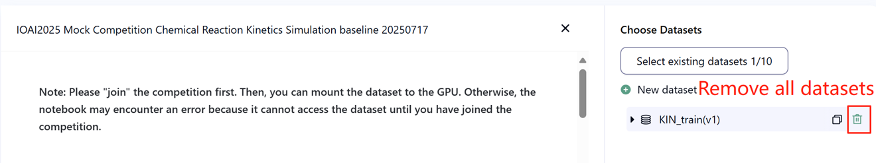
- Jaringan: Untuk tahap di lokasi, mesin uji tidak dapat terhubung ke internet. Dengan kata lain, mengunduh perintah seperti 'pip' dan 'conda' atau mencoba memanggil API tidak akan berfungsi.
- Model Pra-Terlatih (pre-trained): Model pra-terlatih apa pun dapat digunakan dalam tugas ini jika dapat diimpor dengan benar tanpa koneksi jaringan dan pengunduhan. Pesan ini berarti bahwa Bohrium tidak dapat menjamin untuk mengecualikan semua model pra-terlatih dalam image Python saat menginstal paket. Jika Anda menemukan sebuah/beberapa model yang berguna, Anda dapat menggunakannya.

8. Perhatian
- Skor yang digunakan: Kontestan dapat memilih hingga 2 hasil karya untuk penilaian (√ - terpilih, □ - tidak terpilih). Skor sebelum penyatuan untuk tugas ini akan ditentukan oleh skor tertinggi di Leaderboard B di antara dua karya yang terpilih. Kasus perhitungan skor lainnya: silakan lihat Appendix Platform Mechanisms and Restrictions for Individual Contest & GAITE .

- Cara menangani ambiguitas: Jika terjadi konflik antara deskripsi tugas dan data pelatihan, data validasi dan data pengujian, set data akan dianggap benar, dan set data tidak akan diubah selama kompetisi.
- Peserta hanya dapat mengakses Leaderboard A selama kontes dan tidak dapat mengakses Leaderboard B. Skor akhir hanya akan dihitung berdasarkan skor di Leaderboard B.
- Skor tertinggi yang didapatkan oleh Komite Ilmiah untuk tugas ini adalah 0,90 di Leaderboard B, skor ini digunakan untuk penyatuan skor.
- Skor dasar (baseline) oleh Komite Ilmiah untuk tugas ini adalah 0,67 di Leaderboard B, skor ini digunakan untuk penyatuan skor.

Babak Onsite IOAI2025: Soal Hitung Ayam

Catatan: Silakan "bergabung" ke dalam kompetisi terlebih dahulu. Setelah itu, Anda dapat memasang (mount) dataset ke GPU. Jika tidak, notebook mungkin mengalami kesalahan karena tidak dapat mengakses dataset sampai Anda bergabung dengan kompetisi..

1. Deskripsi Masalah
Sebagai pemimpin tim riset AI yang berkolaborasi dengan peternak ayam Silkie, Anda ditugaskan untuk memecahkan tantangan kritis dalam peternakan ayam kampung tradisional. Penghitungan ternak yang akurat sangat penting bagi peternak dan perusahaan asuransi, karena faktor-faktor seperti wabah penyakit dan invasi predator dapat berdampak signifikan terhadap tingkat kelangsungan hidup ayam-ayam ini dalam waktu singkat. Meskipun pertanggungan asuransi membantu memitigasi risiko peternakan, proses klaim membutuhkan penghitungan kerugian ternak yang akurat. Peternak Anda telah menghubungi tim Anda untuk membantu mengembangkan sistem penghitungan otomatis yang lebih akurat. Tantangan yang dihadapi tim riset Anda adalah mengembangkan model penghitungan ayam Silkie yang optimal menggunakan teknik estimasi kepadatan (density estimation) yang dapat memberikan hasil penghitungan yang akurat untuk mendukung manajemen peternakan dan proses asuransi.
Tim Anda memiliki akses ke ekstraktor fitur terlatih untuk citra ayam Silkie, tetapi Anda perlu merancang dan melatih dekoder estimasi kepadatan untuk menciptakan solusi penghitungan yang lengkap. Tugas Anda adalah membangun dari fondasi yang sudah ada ini dengan mengembangkan arsitektur dekoder yang efektif dan strategi pelatihan untuk mencapai penghitungan ayam yang akurat yang dapat diandalkan oleh peternak dan perusahaan asuransi.
Gambar di bawah ini menunjukkan sebuah gambar dalam kumpulan data, serta distribusi kepadatan sebenarnya dan distribusi kepadatan yang diprediksi yang dihasilkan oleh model dasar (baseline). Kepadatan total (jumlah kepadatan di semua area) diberikan pada label.
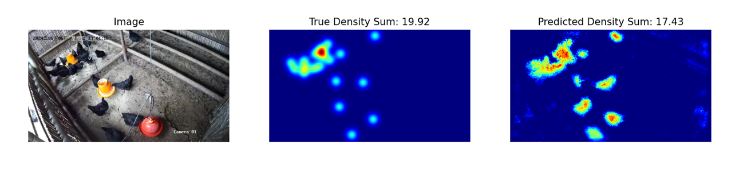

2. Kumpulan data
Struktur dataset gambar ayam Silkie yang disediakan adalah sebagai berikut:
datasets/
├── train/
│ └── Dataset dengan fitur:
│ ├── `image`: `PIL.Image` dengan saluran RGB (3x720x1280)
│ └── `density`: array 2D dengan bentuk 180x320
└── base.pth (Model Pra-latih)
os.environ.get("DATA_PATH")/
├── test_a/
│ └── Dataset dengan fitur:
│ └── `image`: `PIL.Image` dengan saluran RGB (3x720x1280)
└── test_b/
└── Kumpulan data dengan fitur:
└── `image`: `PIL.Image` dengan saluran RGB (3x720x1280)
(1) Lokasi set pelatihan: dataset , file dalam folder ini digunakan untuk fine-tuning model. Folder ini berisi folder train, yang menyimpan dataset berisi 100 gambar dan peta kepadatannya (density map).
(2) Set validasi (test_a) dan Set uji (test_b): Set ini akan digunakan untuk mengevaluasi skor di Leaderboard A dan Leaderboard B. Set ini tidak akan dapat diakses oleh kontestan. Hanya skor yang dicapai pada set uji B yang akan digunakan untuk penilaian akhir.
(3) Ukuran dataset:
- Set pelatihan: 100 gambar.
- Set validasi: 100 gambar.
- Set pengujian: 100 gambar.
(4) Set validasi (test_a) dan Set pengujian (test_b) tidak dapat dilihat.
(5) Karena keterbatasan sumber daya komputasi, peta kepadatan pelatihan diubah bentuknya menjadi $1×180×320$. CATATAN peta kepadatan keluaran dapat dilihat sebagai matriks bilangan riil 2D dengan bentuk $180×320$, dengan jumlah semua nilai dalam matriks menunjukkan banyaknya ayam.

3. Tugas
Tugas Anda adalah melatih model Anda sendiri menggunakan data pelatihan untuk memprediksi peta kepadatan, sehingga dapat memenuhi tujuan penghitungan ayam.
Anda dapat memperluas dan mengoptimalkan model pra-latihan yang diberikan untuk meningkatkan akurasi prediksi jumlahnya. Model pra-latihan base.pth hanya berisi bobot dari empat lapisan pertama model (model ekstraksi fitur), dan fungsi load_pretrained_weights_partial dalam kode dasar dapat digunakan untuk memuat bobot parsial ini ke dalam model Anda. Anda dapat membuat dekoder kepadatan DensityDecoder dan menggabungkannya dengan modul ekstraksi fitur yang telah dilatih sebelumnya untuk membentuk model prediksi data yang lengkap.
class DensityDecoder(nn.Module):
def __init__(self):
#####################################################
# Kode Anda di sini
##########################################################
def forward(self, x):
################################################################
# Kode Anda di sini
##
...
Anda juga dapat membangun model Anda sendiri tanpa model terlatih yang kami sediakan.
Tugas ini merupakan kelanjutan dari Satellite Weather Forecasting. Sebagai pengingat, UNET dapat dengan mudah mengisi penuh memori GPU tanpa rekayasa fitur apa pun. Maka, pesan error memori GPU akan ditampilkan.
Harap ikuti aturan berikut untuk mendapatkan skor secara normal:
(1) Model Anda harus menampilkan peta kepadatan yang diprediksi.
(2) Karena keterbatasan sumber daya komputasi, peta kepadatan keluaran Anda harus diubah bentuknya menjadi $180×320$. Bentuk ini juga merupakan bentuk peta kepadatan target yang disediakan dalam set data latih.

4. Pengumpulan
Harap kirimkan submission.ipynb yang mencakup komponen-komponen berikut:
(1) Kode Pelatihan
- Sertakan seluruh alur pelatihan.
（2） Kode Evaluasi
- Evaluasi model Anda pada set validasi dan set pengujian. Lihat baseline.ipynb bagaimana cara mengakses kumpulan data ini dengan DATA_PATH rahasia.
- Output harus disimpan sebagai submission.npz . Ini harus berupa file npz yang valid yang berisi dua array pred_a dan pred_b , masing-masing dengan bentuk 100x1x180x320 (Skrip evaluasi juga akan menerima prediksi dalam bentuk 100x180x320 , jika Anda memutuskan untuk memperkecil dimensi saluran).
- Hasil apa pun yang tidak memenuhi ukuran yang ditentukan akan dianggap tidak valid dan menghasilkan skor penilaian nol.
- Setiap elemen peta kepadatan tidak boleh kurang dari nol , jika tidak akan menghasilkan skor penilaian nol.

5. Nilai
Anda akan dinilai berdasarkan rata-rata kesalahan relatif model Anda. Kesalahan relatif didefinisikan oleh:
$$\text{Relative Error=}\frac{\left|y_{i}-{\hat{y}}_{i}\right|}{\left|y_{i}\right|}$$
di mana $y_{i}$adalah kepadatan total sebenarnya untuk sampel ke-i, dan ${\hat{y}}_{i}$adalah kepadatan total yang diprediksi untuk sampel ke-i.
Skor akhir Anda sebelum normalisasi akan dihitung berdasarkan kesalahan relatif rata-rata Anda, sebagai berikut:
$$\text{Score=exp}\left(-\frac{1}{n}\sum_{i=1}^{n}{\frac{\left|y_{i}-{\hat{y}}_{i}\right|}{y_{i}}}\right)$$

6. Baseline dan data latih
Kode baseline ada di baseline.ipynb .
Data pelatihan ada di training set .

7. Persyaratan
- Batas maksimum pengiriman: 15 kali . Hanya pengiriman yang berhasil (yaitu, yang mendapat skor di Leaderboard A) yang akan dihitung dalam batas pengiriman.
- Batasan lingkungan pengujian: Mesin uji akan menjalankan Notebook Anda dalam waktu 15 menit . Jika waktu eksekusi melebihi 15 menit , sistem akan dihentikan secara paksa dan menampilkan umpan balik "Waktu Habis" atau "Gagal".
- Pengiriman data dan model: Dalam tugas ini, peserta hanya dapat mengirimkan Notebook dan tidak dapat mengirimkan dataset terpasang atau berkas .pth yang dibuat sendiri. Harap cek di pojok kanan atas untuk menghapus dataset terpasang terlebih dahulu.

- Jaringan: Untuk tahap di lokasi, mesin uji tidak dapat terhubung ke Internet. Dengan kata lain, mengunduh perintah seperti 'pip' dan 'conda' atau mencoba memanggil API tidak akan berfungsi.
- Model Pra-latihan (pre-trained): Anda dapat menggunakan bobot pra-latihan yang disediakan di base.pth , tetapi ini tidak diwajibkan.
- Model pra-latihan lainnya dapat digunakan dalam tugas ini jika dapat diimpor dengan benar tanpa koneksi jaringan dan pengunduhan. Pesan ini berarti Bohrium tidak dapat menjamin untuk mengecualikan semua model pra-latihan dalam image Python saat menginstal paket. Jika Anda menemukan beberapa paket yang bermanfaat, Anda dapat menggunakannya.

8. Perhatian
- Skor yang efektif: Kontestan dapat memilih hingga 2 hasil karya untuk penilaian (√ - terpilih, □ - tidak terpilih). Skor sebelum penyatuan untuk tugas ini akan ditentukan oleh skor tertinggi di Leaderboard B di antara dua karya yang terpilih. Kasus perhitungan skor lainnya: silakan lihat Appendix Platform Mechanisms and Restrictions for Individual Contest & GAITE .

- Cara menangani ambiguitas: Jika terjadi konflik antara deskripsi tugas dan set pelatihan, set validasi dan set pengujian, maka set data akan dirujuk terlebih dahulu, dan semua set data tidak akan diubah selama kompetisi.
- Peserta hanya dapat mengakses Leaderboard A selama kontes dan tidak dapat mengakses Leaderboard B. Skor akhir hanya akan dihitung berdasarkan skor di Leaderboard B.
- Skor tertinggi yang didapatkan oleh Komite Ilmiah untuk soal ini adalah 0,89, skor ini digunakan untuk penyatuan skor.
- Skor baseline yang ditetapkan oleh Komite Ilmiah untuk soal ini adalah 0,71, skor ini digunakan untuk penyatuan skor.

Babak Onsite IOAI2025: Konsep

Catatan: Silakan "bergabung" dengan kompetisi terlebih dahulu. Setelah itu, Anda dapat memasang (mount) dataset ke GPU. Jika tidak, notebook mungkin mengalami kesalahan karena tidak dapat mengakses dataset sampai Anda bergabung dengan kompetisi.

1. Deskripsi Masalah
Konsep adalah permainan tebak kata di mana pemain mengomunikasikan ide melalui ikon visual. Ada dua peran: Pemberi Petunjuk dan Penebak . Seperangkat ikon visual bersama, masing-masing dengan deskripsi yang diketahui, tersedia untuk kedua pemain. Berikut beberapa contoh ikon:

Pemberi Petunjuk pertama-tama memilih sebuah rahasia , yang merupakan sebuah kata atau frasa, lalu memberikan petunjuk tentang rahasia tersebut dengan menunjuk ke urutan ikon yang berurutan dari kumpulan ikon yang dibagikan — berbicara atau menulis tidak diperbolehkan.
Urutan ikon dalam petunjuk ini bermakna:
- Ikon pertama biasanya mewakili ide inti rahasia.
- Ikon -ikon berikutnya menyediakan konteks pendukung yang membantu memperjelas atau menguraikan konsep utama.

Contoh 1
Petunjuk berikut mungkin diartikan sebagai tempat di mana pekerjaan yang berhubungan dengan melawan/memadamkan api/kebakaran dilakukan — dengan kata lain, stasiun pemadam kebakaran :

Jika urutan ikon dibalik, ikon tersebut dapat menunjukkan pekerjaan yang melawan/memadamkan api di sebuah rumah — menunjuk ke seorang petugas pemadam kebakaran :


Contoh 2
Ikon dapat memiliki arti yang berbeda-beda tergantung konteksnya. Misalnya, ikon hati dapat muncul dalam petunjuk berikut, yang menunjukkan alat yang digunakan dokter untuk mendengarkan jantung — stetoskop :

Ikon hati yang sama mungkin muncul dalam petunjuk yang menyiratkan karakter fiksi yang hidup dan mati — menunjuk ke zombie :


Di Home-Stage, para kontestan telah mengembangkan program AI yang memprediksi hasil berdasarkan serangkaian petunjuk. Program ini memang menyenangkan. Namun, teman Anda kini menantang Anda:
"Menebak itu mudah, tetapi bisakah Anda membuat sistem AI yang juga dapat memberikan petunjuk yang bagus?"
Bahkan, mereka menantang Anda lebih lanjut untuk melihat apakah Anda dapat membuat sistem AI yang dapat memberikan petunjuk bagus sehingga sistem AI lain dapat menebak kata kunci Anda!
Untuk membuat tantangan ini lebih menarik, sekarang kita memainkan permainan Konsep yang umum. Sebagai pengingat, permainan Konsep kita sebelumnya disederhanakan sehingga petunjuknya hanya bisa terdiri dari satu rangkaian penanda.
Sekarang, Anda dapat memberikan hingga 4 rangkaian penanda !
Dengan ini, kita dapat mengekspresikan ide-ide kompleks dengan lebih baik. Perhatikan hal berikut yang menggunakan 3 urutan penanda untuk menjelaskan seorang samurai :
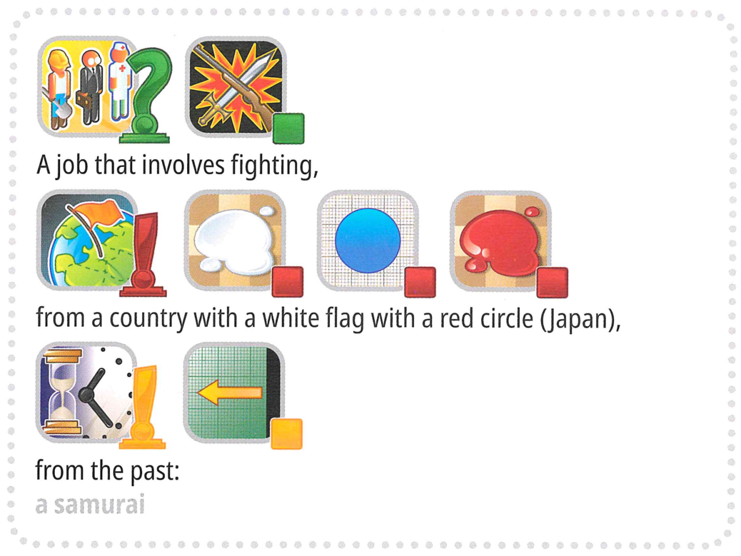
Tapi tunggu, masih ada lagi. Untuk membuat tantangannya semakin menarik, game ini sekarang akan menyertakan beberapa kata kunci yang biasanya tidak ada dalam game Konsep, seperti "Olimpiade Internasional".
Apakah Anda siap menghadapi tantangan tersebut?

Format Baru Bertenaga AI:
Kami telah mengganti penebak manusia dengan Penebak AI . Untuk menyederhanakan permainan:
- Kata target ( label ) akan selalu dipilih dari kumpulan yang telah ditentukan sebelumnya ( opsi s ).
- Petunjuk mesti berupa urutan penanda berurutan yang dipilih secara eksklusif dari satu kumpulan tetap yang terdiri atas 118 penanda yang dapat dipilih.
Terminologi
Untuk memastikan kejelasan dan konsistensi, kami menstandardisasi istilah-istilah kunci di semua materi.
- label : Jawaban target (atau "rahasia") yang akan diidentifikasi.
- options : Himpunan semua kemungkinan label yang valid yang dapat dipilih.
- Penanda(marker) : Ikon yang mewakili suatu konsep, disertai dengan deskripsi teksnya.
- petunjuk : Urutan penanda yang diberikan kepada penebak AI untuk membantu mengidentifikasi label .
Tugas Anda adalah memberikan petunjuk untuk setiap label agar AI penebak dapat mengidentifikasinya. Misalnya, jika label target adalah "mikrofon" , program Anda dapat menghasilkan empat urutan petunjuk seperti:
- Petunjuk 1 :
["Object-Box", "Electronic-Computing", "Mouth-Taste", "Ear-Sound-Hearing", "Tool-Construction"]
- Petunjuk 2 :
["Object-Box", "Electronic-Computing", "Mouth-Taste", "Ear-Sound-Hearing", "Tool-Construction"]
- Petunjuk 3 :
["Black", "Metal", "Plastic-Rubber", "Cylinder", "Circle-Ring"]
- Petunjuk 4 :
["Arm-Hand-Finger", "Happy-Positive", "Expression - Quote-Talking-Words", "Life-Heart-Love"]
Catatan : Contoh di atas hanya untuk tujuan ilustrasi. Program seharusnya menghasilkan daftar ID, bukan string; silakan merujuk ke `3. Tugas` dan baseline.

2. Kumpulan data
Struktur dataset yang disediakan adalah sebagai berikut:
dataset/
├── train/
│ └── Dataset huggingface
└── hint_descriptions/
└── Dataset huggingface
os.environ.get("DATA_PATH")/
└── test/
├── test_a/
│ └── Dataset huggingface
└── test_b/
└── Dataset huggingface
- Set pelatihan: file dalam folder ini digunakan untuk pelatihan model. Berisi:
  - train/ : Kumpulan data huggingface dengan satu 'train' terpisah , dengan 30 contoh, masing-masing berisi:
    - label : string - kata kunci/jawaban target
    - options : urutan string - daftar 100 kemungkinan pilihan
  - hint_descriptions/ : Kumpulan data huggingface dengan satu 'train' terpisah , dengan 118 penanda dan deskripsinya:
    - ID : int64 - pengenal unik untuk setiap penanda (marker)
    - Description: string - deskripsi tekstual tentang apa yang diwakili oleh penanda
    - image: Gambar - representasi visual penanda
- Set pengujian: Terletak di os.environ.get("DATA_PATH")/test/ . Set ini tidak dapat diakses selama pengembangan dan hanya akan tersedia di lingkungan evaluasi:
  - test_a/ : Kumpulan data huggingface dengan satu 'test' terpisah yang berisi 150 contoh untuk evaluasi papan peringkat A
  - test_b/ : Kumpulan data huggingface dengan satu 'test' terpisah yang memuat 150 contoh untuk penilaian akhir.
Kedua kumpulan data uji berisi struktur yang sama dengan kumpulan pelatihan ( kolom label dan options ).

3. Tugas
Tugas Anda adalah memberikan petunjuk untuk setiap label agar penebak AI dapat mengidentifikasinya. Anda diharuskan untuk menulis program yang menerima dua masukan:
- String label ( label rahasia Anda )
- Daftar options (100 pilihan kandidat label untuk dipilih oleh penebak)
Label dijamin menjadi salah satu pilihan yang ada di options .
Selain itu, program ini akan memanfaatkan penanda kandidat yang telah ditentukan sebelumnya .
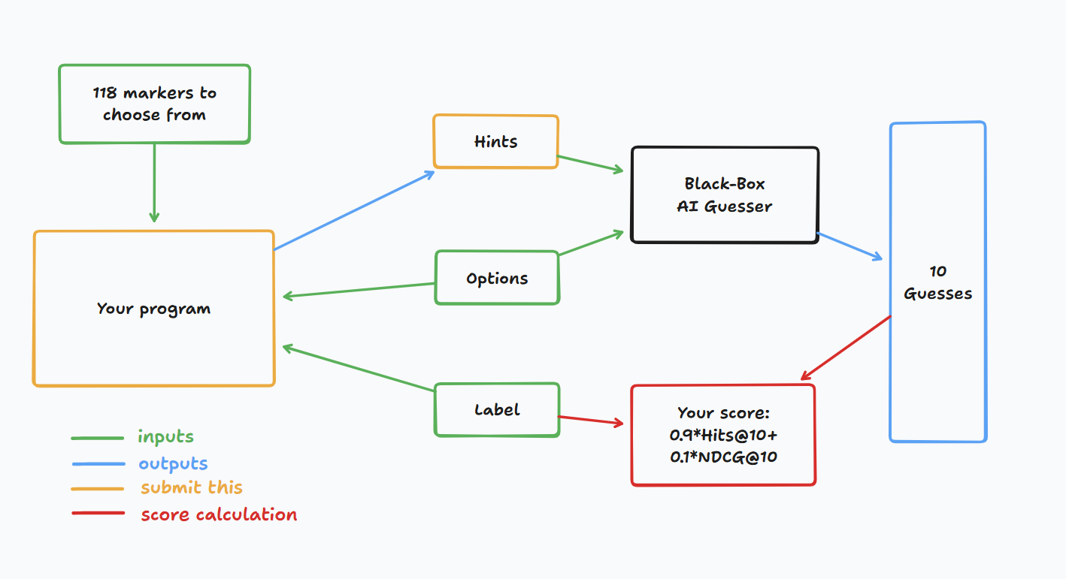
Program ini seharusnya mengembalikan daftar bilangan bulat untuk setiap label , yang mewakili petunjuk (yaitu urutan penanda). Secara spesifik:
- Daftar yang dikembalikan harus berisi tidak lebih dari 4 urutan.
- Setiap deret dapat berisi hingga 8 bilangan bulat .
- Tiap bilangan bulat mewakili ID penanda(marker) dalam petunjuk.
Petunjuk Anda kemudian akan diberikan kepada penebak AI blackbox. Anda akan mendapatkan poin jika penebak AI blackbox tersebut dapat menebak kata kunci rahasia Anda dengan benar berdasarkan petunjuk Anda.

4. Pengumpulan
Kirimkan Notebook yang menghasilkan submission.zip , yang berisi clues_a.jsonl dan clues_b.jsonl , petunjuk untuk testset a dan b, masing-masing dalam format JSON . Lihat Notebook baseline untuk mengetahui cara menghasilkan berkas-berkas ini dan struktur spesifik berkas JSON . Pastikan untuk mengikuti konvensi penamaan dan penataan.
Peserta dapat mengirimkan berkas model. Jika mengirimkan berkas model, peserta harus membuat set data yang sesuai di platform Bohrium. Hanya satu set data yang dapat dikirimkan untuk tugas ini, dan ukurannya tidak boleh melebihi 2GB. Set data dan model yang telah dimuat sebelumnya akan otomatis terpasang(mounted) di mesin uji, sehingga menghilangkan kebutuhan pemasangan manual selama pengiriman.
Selain itu, kontestan diizinkan menggunakan model eksternal yang lebih besar untuk membantu mengembangkan kiriman mereka.

5. Skor
Petunjuk Anda dievaluasi menggunakan dua metrik:

Hits@10
= 1 jika kata rahasia berada dalam 10 tebakan teratas dari AI, jika tidak 0.

NDCG@10 (Keuntungan Kumulatif Diskonto yang Dinormalkan)
Memberikan nilai yang lebih besar untuk tebakan yang benar jika tebakannya muncul lebih tinggi dalam daftar.
Jika kata rahasia berada pada peringkat i (berbasis 1):
$$\text{NDCG@10}=\frac{1}{\log_{2}(i+1)} \text{(1)}$$
Contoh:
- Peringkat 1 → 1,00
- Peringkat 2 → ~0,63
- Peringkat 4 → ~0,43
- Peringkat 10 → ~0,29

Nilai akhir
Skor akhir Anda akan adalah kombinasi keduanya, yaitu 0,9 Hits@10 + 0,1 NDCG@10.
Model penilaian ini berarti Anda akan memperoleh poin signifikan asalkan penebak dapat menebak kata kunci rahasia dengan benar, tetapi poin lebih besar diberikan apabila penebak dapat memprediksi kata kunci rahasia di urutan lebih awal.

6. Baseline & Alat yang Tersedia
- Baseline ada di baseline.ipynb
- Set pelatihan dan model yang telah dilatih sebelumnya ada di dalam training set

API Penebak AI
Anda dapat menguji tebakan AI untuk Anda coba. Lihat kode berikut untuk mengetahui cara mengakses tebakan tersebut. Disarankan untuk menerapkan logika percobaan ulang eksponensial exponential retry logic) karena kegagalan jaringan dapat terjadi. Untuk kode yang lebih lengkap, lihat baseline.ipynb.
guesser_response = httpx.post(f"{API_URL}/guess", json={
"clues": clues,
"options": options
}, headers={
"Authorization": f"Bearer {SCORER_API_KEY}"
}, timeout=60).json()
Penting : API AI-Guesser tidak akan tersedia di mesin inferensi. Dengan kata lain, JANGAN panggil API ini di Notebook yang Anda kumpulkan. Ini hanya untuk memvalidasi/melatih model Anda secara lokal. Anda dapat melampirkan bobot model, data pelatihan, dll. melalui set data Bohrium. Lihat bagian Persyaratan.

Lingkungan
Kami memasang vllm , sglang, dan unsloth di lingkungan untuk inferensi dan fine-tuning LLM.
Selain itu, kami menyediakan akses ke model huggingface berikut melalui set pelatihan di platform Bohrium:

Embedding Models
sentence-transformers/all-MiniLM-L6-v2
sentence-transformers/all-MiniLM-L12-v2
sentence-transformers/all-mpnet-base-v2
sentence-transformers/paraphrase-mpnet-base-v2
sentence-transformers/paraphrase-MiniLM-L6-v2
intfloat/e5-small
intfloat/e5-base
intfloat/e5-large
intfloat/e5-small-v2
intfloat/e5-base-v2
intfloat/e5-large-v2
intfloat/multilingual-e5-small
intfloat/multilingual-e5-base
Alibaba-NLP/gte-modernbert-base
Snowflake/snowflake-arctic-embed-xs
Snowflake/snowflake-arctic-embed-s
Snowflake/snowflake-arctic-embed-m
Snowflake/snowflake-arctic-embed-m-long
Snowflake/snowflake-arctic-embed-l
BAAI/bge-large-en
BAAI/bge-base-en
BAAI/bge-small-en
BAAI/bge-large-en-v1.5
BAAI/bge-base-en-v1.5
BAAI/bge-small-en-v1.5
WhereIsAI/UAE-Large-V1
mixedbread-ai/mxbai-embed-large-v1

Small LLMs
Qwen/Qwen3-0.6B
Qwen/Qwen2.5-0.5B
Qwen/Qwen2.5-0.5B-Instruct
unsloth/Qwen3-0.6B
facebook/opt-350m
facebook/opt-125m
Anda dapat merujuk ke tutorial model huggingface untuk mengetahui cara memuat model lokal ini dengan sukses.

Akses Proksi LLM
Kami menyediakan proksi LLM. Lihat tutorial proksi LLM untuk cara mengakses proksi. Harap dicatat bahwa Anda akan memiliki batas kredit sebesar $10 . Sebagai pengingat, Anda tidak diperbolehkan menggunakan API privat, masuk ke layanan eksternal apa pun (termasuk huggingface), atau menggunakan token Anda sendiri untuk layanan apa pun.
Penting : Proksi LLM tidak akan dapat diakses di mesin uji. Jika notebook yang Anda kirimkan mencoba memanggil API, notebook tersebut tidak akan berjalan.

7. Persyaratan

Persyaratan Keseluruhan
- Batas maksimum pengiriman : 15 kali . Hanya pengiriman yang berhasil (yaitu, yang mendapat skor di Leaderboard A) yang akan dihitung dalam batas pengiriman.
- Batasan lingkungan pengujian : Mesin uji akan menjalankan Notebook Anda dalam 10 menit . Jika waktu eksekusi melebihi 10 menit , sistem akan dihentikan secara paksa dan menampilkan umpan balik " Timeout " atau "Failed".
- Pengiriman data dan model : Dalam tugas ini, peserta harus mengirimkan Notebook dan memiliki pilihan untuk mengirimkan 1 set data terlampir yang dibuat sendiri. Ukuran total set data tidak boleh melebihi 2GB . Anda diperingatkan bahwa melampirkan set data yang sangat besar dapat memperpanjang proses pengujian, karena set data tersebut perlu dipasang ke mesin inferensi. Meskipun proses ini tidak dihitung dalam batas waktu eksekusi, Anda akan membutuhkan waktu lebih lama untuk dapat melihat dan memilih kiriman Anda.
- Jaringan : Untuk tahap di tempat, mesin uji tidak dapat terhubung ke internet. Dengan kata lain, mengunduh perintah seperti 'pip' dan 'conda' atau mencoba memanggil API tidak akan berhasil. Khusus untuk masalah ini, mesin uji tidak dapat mengakses API penebak maupun proksi LLM.

Batasan Akses API
Token Anda akan memberi Anda 12.500 permintaan POST ke endpoint/guess dari API AI-guesser.
- Jika berhasil, ini akan mengembalikan dictionary dalam bentuk {'guesses': ['firefighter', 'fire inspector', 'fire marshal', 'fire warden', 'fire safety officer', 'smokejumper', 'pyrotechnician', 'firewatcher', 'chef', 'cook'], 'message': 'Generated 10 guesses'}.
- Jika tidak berhasil, ini akan memunculkan HTTPStatusError dan mengembalikan {'detail': 'error message'}, atau {'guesses': [], 'message': 'unable to generate guesses'}..
- Biasanya, error yang pertama terjadi karena Anda telah melampaui batas token Anda yang berjumlah 12.500, atau Anda mencoba membuat lebih dari 1000 permintaan dalam waktu 1 menit, dan yang terakhir terjadi karena petunjuk Anda melampaui 4 urutan atau melampaui 8 penanda dalam 1 urutan.
- Lihat pesan kesalahan untuk rinciannya.
- Mungkin ada 1-2 kegagalan dalam 1000 permintaan, mekanisme 'retry' disediakan di baseline.ipynb .

Peringatan
Komite ilmiah akan memantau dengan cermat Notebook untuk soal ini. Segala upaya yang disengaja untuk mendapatkan set pengujian akan membuat Anda didiskualifikasi.

8. Perhatian
- Skor yang efektif: Kontestan dapat memilih hingga 2 hasil karya untuk penilaian (√ - terpilih, □ - tidak terpilih). Skor sebelum penyatuan untuk tugas ini akan ditentukan oleh skor tertinggi di Leaderboard B di antara dua karya yang terpilih. Kasus perhitungan skor lainnya: silakan lihat Lampiran Mekanisme dan Batasan Platform untuk Kontes Individu & GAITE .

- Cara menangani ambiguitas: Jika terjadi konflik antara deskripsi tugas dan set pelatihan, set validasi dan set pengujian, set data akan dihormati terlebih dahulu, dan set data tidak akan diubah selama kompetisi.
- Peserta hanya dapat mengakses Leaderboard A selama kontes dan tidak dapat mengakses Leaderboard B. Skor akhir hanya akan dihitung berdasarkan skor di Leaderboard B.
- Skor tertinggi yang didapatkan oleh Komite Ilmiah untuk soal ini adalah 0,54, skor ini digunakan untuk penyatuan skor.
- Skor baseline yang ditetapkan oleh Komite Ilmiah untuk soal ini adalah 0,20, skor ini digunakan untuk penyatuan skor.

<< HALAMAN AKHIR >>

<< HALAMAN AKHIR >>

